**System Design Document**

1. **Introduzione**
   1. **Obiettivi del sistema**

Il sistema che si intende realizzare è un social network che permetta agli utenti di postare recensioni di film/serie tv e interagire tra loro. Sulla nostra piattaforma gli utenti registrati sono identificati da nome, cognome, data di nascita, e-mail e username, possono recensire e votare un film o una puntata di una serie tv che hanno visto. Gli altri utenti a loro volta hanno la possibilità di rispondere alle recensioni di altri utenti o farne delle nuove. Gli utenti possono segnalare le recensioni di altri utenti se questi hanno utilizzato un linguaggio non appropriato alla piattaforma e che viola le policy di quest’ultima.  
Il sistema permette ai gestori del catalogo di aggiungere, modificare e rimuovere film, serie tv e puntate dal catalogo. Il sistema permette ai moderatori di visualizzare ed eliminare le recensioni e gli account segnalati. Gli account che verranno bannati non avranno più la possibilità di registrarsi con la stessa e-mail. Il sistema contiene un modulo basato su algoritmi di apprendimento il quale consiglia all’utente film / serie Tv da guardare in base alle recensioni che rilasciate dallo stesso.

1. **Design Goals**

**2.1** **Trade-Off**

**2.1.1** **Manutenibilità vs Performance**

Si è preferita l’alta manutenibilità sacrificando le performance. Ad esempio: abbiamo preferito avere un numero maggiore di componenti in modo da avere una buona coesione e un basso accoppiamento.

**2.1.2** **Portabilità vs Ottimizzazione**

Si è preferita la portabilità in modo che il sistema si a fruibile ad un gran numero di utenti indifferentemente dalle piattaforme utilizzate a patto che si abbia accesso al web e ad un Browser.

**2.2 Criteri di performance**

Il sistema permette al più 150 accessi simultanei.

**2.3 Criteri di affidabilità**

Il sistema sarà capace di rispondere a qualsiasi tipo di input, corretto o meno che sia. In caso di input errati, l’uso di caratteri non consentiti o dati non validi il portale farà ripetere l’operazione.

**2.4 Criteri di usabilità**

Il sistema permette agli utenti registrati di poter pubblicare una recensione in meno di 4 click.  
Il sistema sarà responsive, ovvero si adatterà graficamente ad ogni tipo di dispositivo dal quale sarà utilizzato (tablet, smartphone, personal computer etc.)

**2.5** **Criteri di manutenibilità**Per assicurare una buona manutenibilità si è scelto di utilizzare design pattern e l’utilizzo di diverse astrazioni quali Proxy e Faҫade.

1. **Definizioni, acronimi ed abbreviazioni**
   * **RAD**: Requirements Analysis Document.
   * **SDD**: System Design Document.
   * **ODD**: Object Design Document.
   * **DB**: Database.
   * **MVC**: Model View Control.
   * **Greenfield** **engineering**: il processo di sviluppo inizia da zero, non esiste nessun sistema precedente. I requisiti sono decisi insieme al cliente e agli utenti del sistema.
   * **JPA**: Java Persistence API
2. **Riferimenti**

* Bernd Bruegge & Allen H. Dutoit, Object Oriented Software Engineering: Using UML, Patterns and Java, (2nd Prentice Hall, 2003).
* <https://docs.spring.io/spring-framework/docs/current/reference/html/>
* <https://vaadin.com/docs/index.html>
* <https://www.imdb.com/> - per il sistema di recensioni.
* <http://reddit.com> – per il sistema di commenti.

1. **Architettura del sistema e dei sottosistemi**

**5.1 Overview**

Il sistema proposto è un’applicazione web, distribuita secondo il modello Client Server. L’obiettivo che si pone è quello di realizzare una piattaforma in cui gli utenti possano recensire film/puntate di serie tv e interagire tra loro. Il Client gestisce la parte di presentazione, il Server gestisce la logica applicativa e delega le funzioni di storage ad un DBMS.

**5.2 Decomposizione in Sottosistemi**

Il sistema è decomposto in tre sottosistemi che consentono di ridurre l’accoppiamento e di garantire la coesione tra gli elementi che appartengono allo stesso sottosistema.

I Sottosistemi si dividono per la tipologia di servizio offerto.

* + **Moderazione**: comprende tutte le funzionalità riguardanti la moderazione delle recensioni e degli account. Queste funzionalità corrispondono ai requisiti funzionali RF7, RF11, RF12, RF13, RF14, RF15, RF16 e RF17;
  + **GestioneCatalogo**: compre tutte le funzionalità di aggiunta, rimozione e modifica dei media presenti nel catalogo. Queste funzionalità corrispondono ai requisiti funzionali RF18, RF19. RF20 e RF21;
  + **GestioneUtenti**: comprende tutte le funzionalità riguardanti gli utenti. Queste funzionalità corrispondono ai requisiti funzionali RF4, RF5 e RF6;
  + **Catalogo**: Comprende tutte le funzionalità riguardanti la visualizzazione di informazioni di un media e delle sue recensioni; oltre a funzionalità relative alla creazione di recensioni, commenti e mi piace da parte dell’utente. Queste funzionalità corrispondono ai requisiti funzionali RF1, RF2, RF3, RF8, RF9 e RF10.

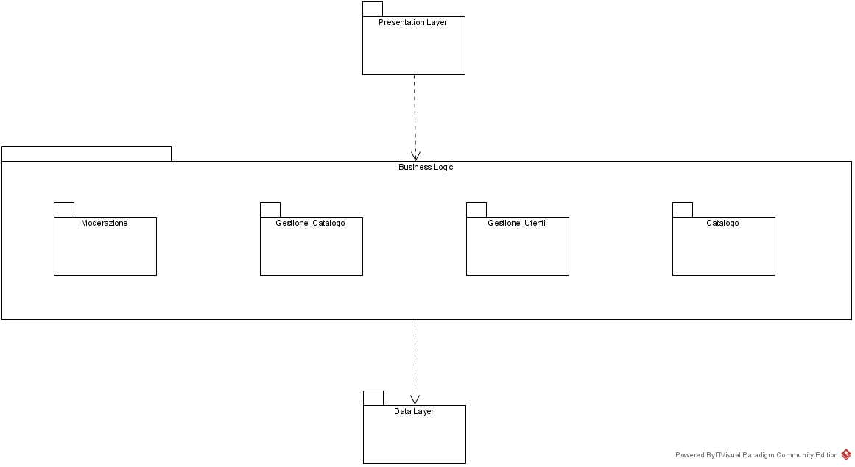

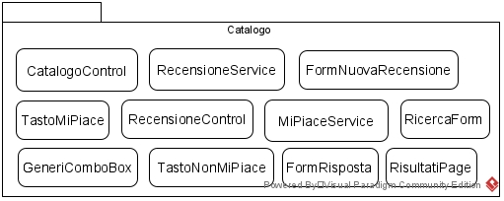

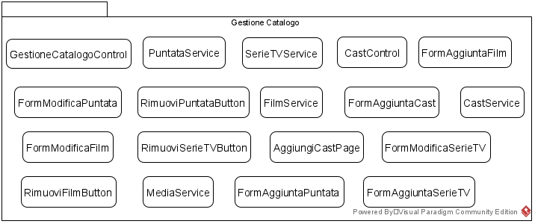

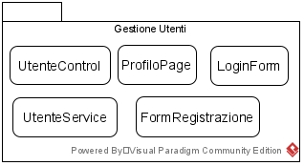

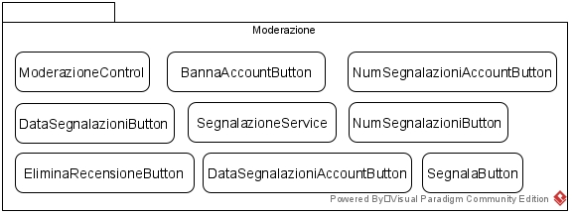

**5.3 Mapping Hardware/Software**

Il sistema che si vuole realizzare sarà installato su una macchina che fungerà da Server che sarà

provvista di un Web Server (utilizzando SpringBoot). Il server interagirà con un database (verrà utilizzato PostgreSQL). Il client sarà un qualsiasi dispositivo dotato di browser e connessione ad Internet.

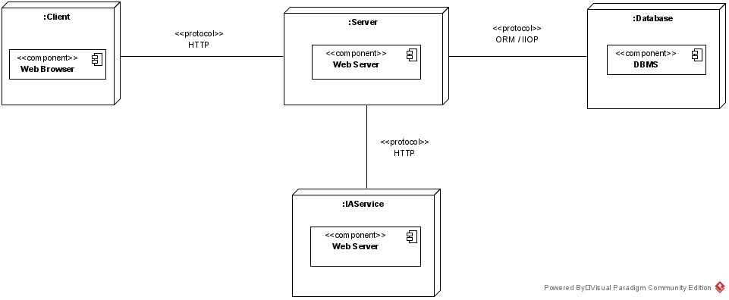

1. **Gestione persistente dei dati**

Per la persistenza dei dati, si è pensato di utilizzare un database piuttosto che un file, la scelta è basta sul fatto si necessita di un’organizzazione logica dei dati, di sicurezza per l’utilizzo e gestione dei dati sensibili. Inoltre la scelta è influenzata dal fatto che i dati sono accessibili in concorrenza da più utenti che li richiedono. I dati che saranno resi persistenti sono (Riferimenti RAD, sezione: “Class Diagram”):

* Recensore
* Moderatore
* GestoreCatalogo
* Genere
* Cast
* Ruolo
* Film
* SerieTV
* Stagione
* Puntata
* Recensione
* Segnalazione
* MiPiace

1. **Gestione e controllo della sicurezza**

|  |  |  |  |  |
| --- | --- | --- | --- | --- |
| Attori\Sottosistemi | Gestione Utenti | Catalogo | Gestione Catalogo | Moderazione |
| Utente | - Registrazione | - Cercare media  - Visualizzare dettagli media  - Filtrare media per genere  - Recensire un media |  |  |
| Recensore | - Login  - Visualizzare profilo | - Mettere mi piace/non mi piace ad una recensione  - Commentare una recensione |  | - Segnalare una recensione |
| Moderatore Commenti | - Login |  |  | - Visualizza recensioni segnalate  - Filtrare per data/per numero di segnalazioni le recensioni segnalate  - Cancellare una recensione segnalata |
| Moderatore Account | - Login |  |  | - Visualizza account con recensioni segnalate  - Filtrare per data/per numero di segnalazioni gli account con recensioni segnalate  - Bannare account con recensioni segnalate |
| Gestore Catalogo | - Login |  | - Aggiungere film  - Aggiungere serie tv  - Aggiungere puntate  - Modificare film  - Modificare serie tv  - Modificare puntate  - Eliminare film  - Eliminare serie tv  - Eliminare puntate  - Aggiungere cast  - Aggiungere cast a media |  |

1. **Boundary condition**

|  |  |
| --- | --- |
| ***Nome*** | **Startup del sistema** |
| ***Attori partecipanti*** | Amministratore del sistema |
| ***Entry condition*** | L’amministratore del sistema si trova sulla macchina che ospita il web server. |
| ***Flusso di eventi*** | 1. L’amministratore effettua il deploy del sistema. 2. Il sistema inizia l’esecuzione e inizializza i manager. |
| ***Exit condition*** | Il sito diventa raggiungibile. |

|  |  |
| --- | --- |
| ***Nome*** | **Shutdown del sistema** |
| ***Attori partecipanti*** | Amministratore del sistema |
| ***Entry condition*** | L’amministratore del sistema si trova sulla macchina che ospita il web server. |
| ***Flusso di eventi*** | 1. L’amministratore effettua l’undeploy del sistema. 2. Il sistema notifica gli utenti dello shutdown. 3. Il sistema termina l’esecuzione. |
| ***Exit condition*** | Il sito non è più raggiungibile. |

1. **Servizi dei sottosistemi**

**9.1 Servizi per gestione utenti**

|  |  |
| --- | --- |
| **SERVIZI** | **DESCRIZIONE** |
| registration | Servizio che si occupa di registrare un utente non registrato al sistema. |
| visualizzaProfilo | Servizio che permette ad un utente autenticato di visualizzare il proprio profilo. |
| isPresent | Servizio che controlla se un utente è già registrato. |
| isBanned | Servizio controlla se un utente è stato bannato. |
| login | Servizio che permette Ad un utente registrato di effettuare l’autenticazione al sistema. |

**9.2 Servizi per catalogo**

|  |  |
| --- | --- |
| **SERVIZI** | **DESCRIZIONE** |
| cercaMedia | Servizio che consente di cercare un media per titolo o per genere. |
| visualizzaDettagliMedia | Servizio che consente di visualizzare tutte le informazioni di un media comprese le recensioni. |
| aggiungiRecensione | Servizio che consente di aggiungere una recensione o un commento ad una recensione. |
| aggiungiMiPiace | Servizio che permette di aggiungere un mi piace/non mi piace ad una recensione. |

**9.3 Servizi per moderazione**

|  |  |
| --- | --- |
| **SERVIZI** | **DESCRIZIONE** |
| segnalaRecensione | Servizio che consente di segnalare una recensione. |
| visualizzaRecensioniSegnalate | Servizio che consente di visualizzare tutte le recensioni segnalate. |
| filtraRecensioni | Servizio che consente di filtrare le recensioni segnalate per data o numero di segnalazioni. |
| rimuoviRecensione | Servizio che permette di rimuovere una recensione segnalata. |
| visualizzaAccountSegnalati | Servizio che consente di visualizzare gli account con recensioni segnalate. |
| filtraAccountSegnalati | Servizio che consente di filtrare gli account con recensioni segnalate per numero di segnalazioni o data. |
| bannaAccount | Servizio che permette di bannare un account con recensioni segnalate. |

**9.4 Servizi per gestione catalogo**

|  |  |
| --- | --- |
| **SERVIZI** | **DESCRIZIONE** |
| aggiungiFilm | Servizio che permette di aggiunge un film. |
| aggiungiSerieTv | Servizio che permette di aggiunge una serie tv. |
| aggiungiPuntata | Servizio che permette di aggiunge una puntata. |
| aggiungiCast | Servizio che permette di aggiunge un membro del cast. |
| modificaFilm | Servizio che permette di modificare un film. |
| modificaSerieTv | Servizio che permette di modificare una serie tv. |
| modificaPuntata | Servizio che permette di modificare una puntata. |
| eliminaFilm | Servizio che permette di eliminare un film. |
| eliminaSerieTv | Servizio che permette di eliminare una serie tv. |
| eliminaPuntata | Servizio che permette di eliminare una puntata. |
| aggiungiCastAtMedia | Servizio che permette di aggiungere un membro del cast ad un media. |